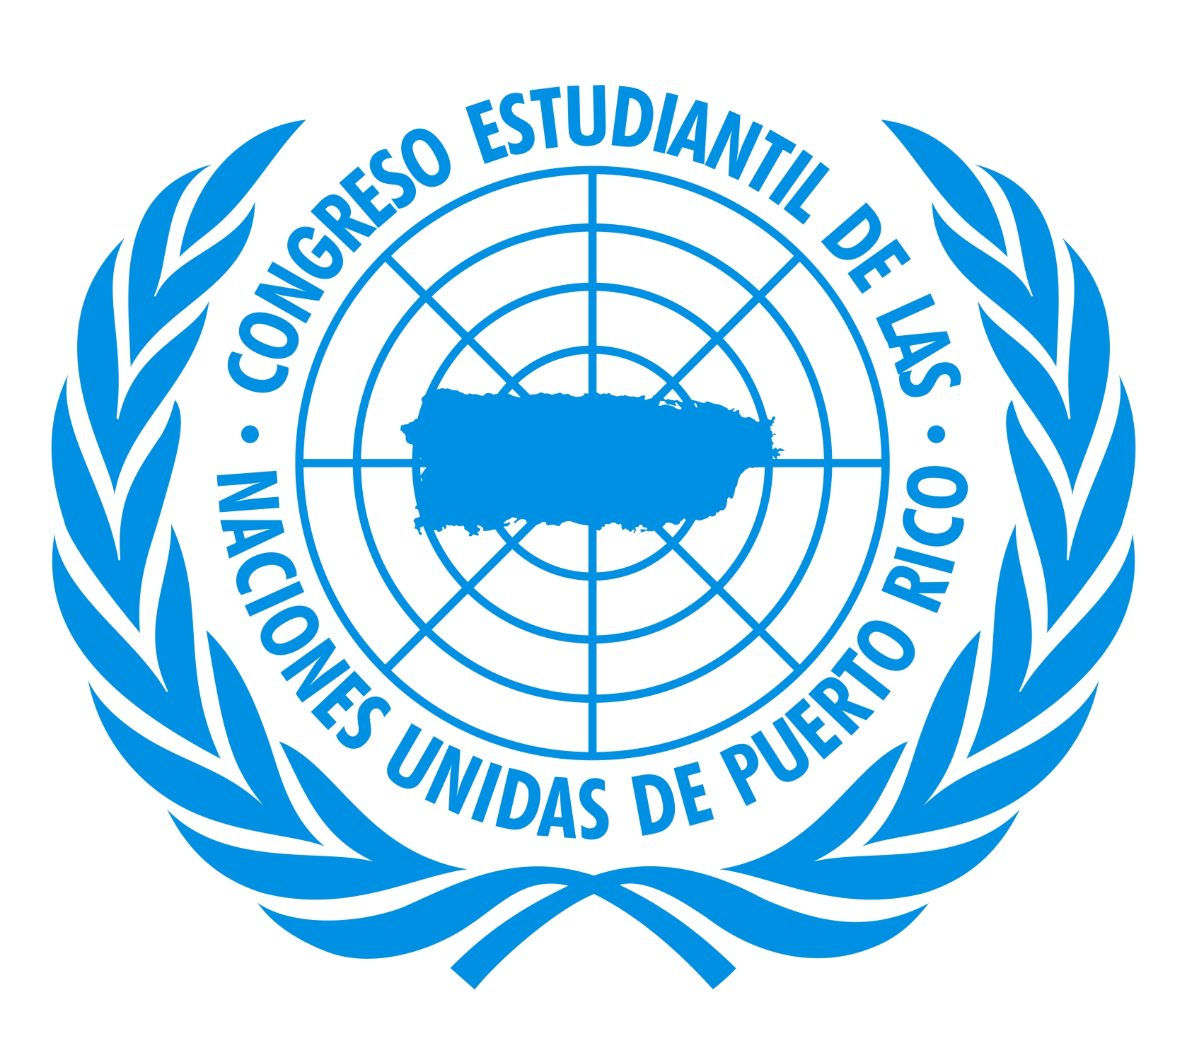
Congreso Estudiantil de las Naciones Unidad de Puerto Rico

Foro de jóvenes: diálogo sobre la democracia participativa en Puerto Rico

Lugar: Salón Leopoldo Figueroa, Capitolio de Puerto Rico
Fecha: 4 de abril de 2019
Hora: 9:00 a.m. – 3:00 p.m.

Agenda

9:00 a.m. Registro (frente al Salón Leopoldo Figueroa)
10:00 a.m. Llamado al orden y comienzo actividad
-Himnos
-Bienvenida- Robinson School
-Presentación del Panel:
Senado:
Cada senador presentará su ponencia y luego se ofrecerá un espacio para contestar preguntas del público (estudiantes)
  - Hon. Thomas Rivera Schatz- Presidente del Senado representante* (10:15am)
  - Hon. Juan Dalmau (10:30 a.m.)
  - Hon. Rossana López (10:45 a.m.)
  - Hon. Vargas Vidot (11:00a.m.)
Cámara de Representantes:
- Hon. Carlos “Johnny” Méndez (11:15 a.m.)
- Hon. José E. Meléndez Ortíz (11:30 a.m.)
- Hon Juan Manuel Natal Albelo (11:45 a.m.)
- Hon. Dennis Márquez (12:00 p.m.)
- Hon. Brenda López de Arrarás (12:15 p.m.)
12:30 p.m. - 1:00 p.m. Receso para almuerzo (Salón Leopoldo Figueroa)
1:00 p.m. - 2:00p.m. Taller Participación Ciudadana / Tour de las Facilidades Grupo A
2:00 p.m. - 3:00 p.m. Tour de las Facilidades Grupo B / Taller Participación Ciudadana
3:00 p.m. Cierre (entrega de certificados y moción para cierre de actividad)

